« Огород на подоконнике»

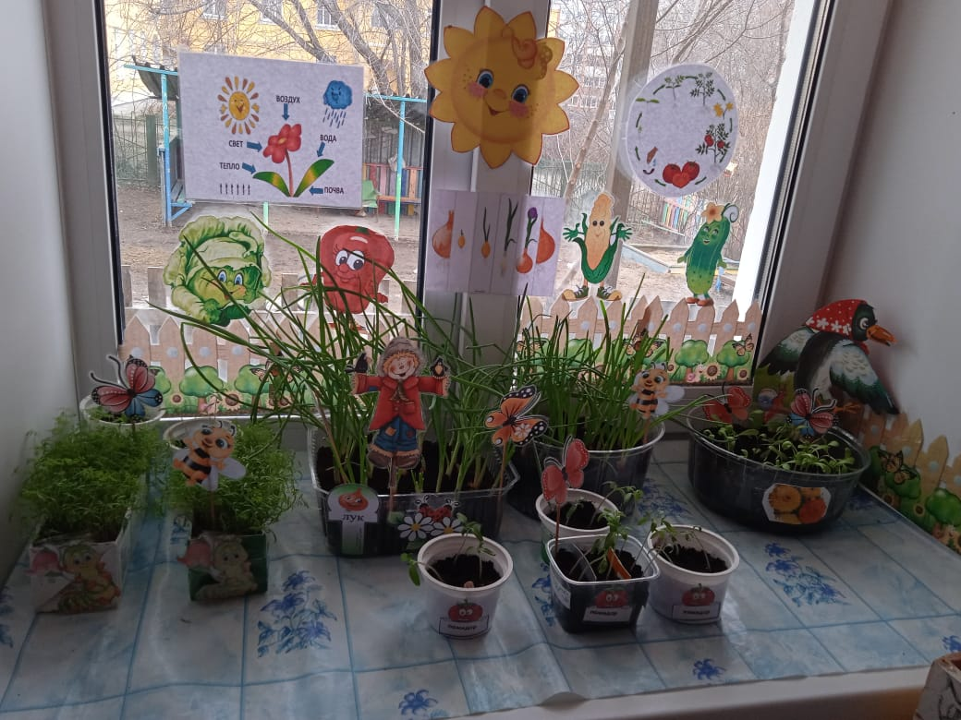

Оформление мини огорода на подоконнике в нашей группе "Лучики очень понравилось детям. Дети принимали активное участие в посадках, вели наблюдение за культурными растениями,
( помидорами, укропом луком, цветами) Познакомились с правилами ухода за растениями. Наблюдали за появлением первых всходов. Узнали о строении растений, и какую огромную пользу эти культуры несут людям А зелёный лук и укроп дети едят за обедом с первым блюдом, и очень радуются полученным результатам.

Автор статьи; Воспитатель Панова Л А (МБДОУ № 17.город Миасс Челябинской области)

